
第一部分 静电场
专题1.2 库仑定律（提高篇）
一．选择题
1．（2019北京交大附中三模）图示的仪器叫做库仑扭秤，是法国科学家库仑精心设计的，他用此装置找到了电荷间相互作用的规律，总结出库仑定律。下列说法中正确的是（ ）
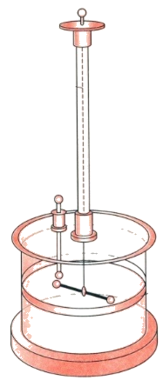
A

C
B
刻度
悬丝
A．装置中A、C为带电金属球，B为不带电的平衡小球
B．实验过程中一定要使A、B球带等量同种电荷
C．库仑通过该实验计算出静电力常量k 的值
D．库仑通过该实验测量出电荷间相互作用力的大小
2.(2019·广东省汕头市质检)A、C是两个带电小球，质量分别是m_{A}、m_{C}，电荷量大小分别是Q_{A}、Q_{C}，用两条等长绝缘细线悬挂在同一点O，两球静止时如图所示，此时细线对两球的拉力分别为F_{TA}、F_{TC}，两球连线AC与O所在竖直线的交点为B，且AB<BC，下列说法正确的是( )
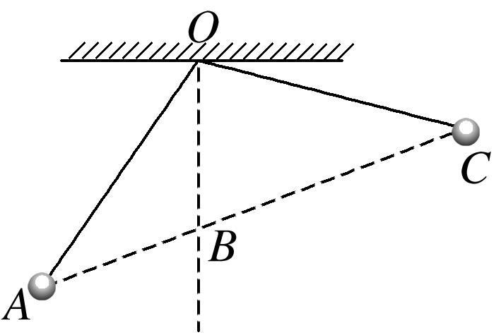
A．Q_{A}>Q_{C} B．m_{A}∶m_{C}＝F_{TA}∶F_{TC}
C．F_{TA}＝F_{TC} D．m_{A}∶m_{C}＝BC∶AB
3.（2019山西省五地市期末联考）如图所示，正电荷Q固定在圆心，另外两个完全相同的带电粒子a、b绕Q做匀速圆周运动，它们的圆轨道在同一平面内，绕行方向相同。带电粒子a的轨道半径是r，带电粒子b的轨道半径是4r，带电粒子a做圆周运动的周期是T，不计a、b重力和a、b之的作用力，某时刻a、b两带电粒子距离达到最近，则下列说法正确的是：（ ）
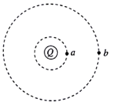
A．.此时若使带电粒子b加速运动，有可能与a发生碰撞
B．此时带电粒子a的电势能比带电粒子b的电势能大
C．从该时刻起到a、b间相距最远所经历的最短时间为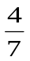T
D．.从该时刻起到a、b间相距最远所经历的最短时间为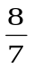T
4．（2019湖南娄底二模）如图所示，带电小球a由绝缘细线PM和PN悬挂而处于静止状态，其中PM水平，地面上固定一绝缘且内壁光滑的圆弧细管道GH，圆心P与a球位置重合，管道底端H与水平地面相切，一质量为m可视为质点的带电小球b从G端口由静止释放，当小球b运动到H端时对管道壁恰好无压力，重力加速度为g。在小球b由G滑到H过程中，下列说法中正确的是（ ）
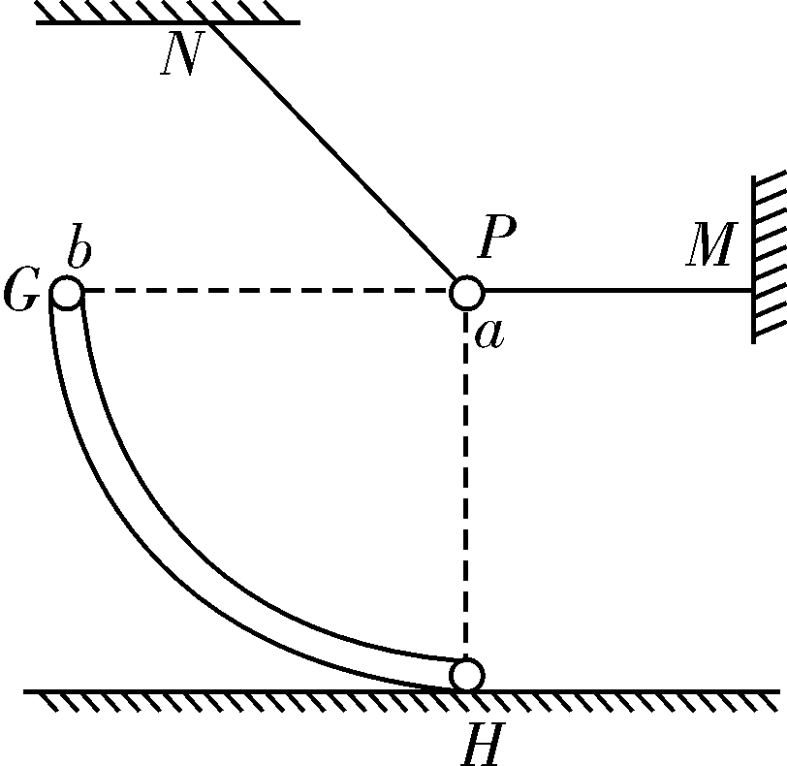
A．小球b机械能逐渐减小 B．小球b所受库仑力大小始终为2mg
C．细线PM的拉力先增大后减小 D．小球b加速度大小先变大后变小
5．(2019·山东泰安一模)如图所示，＋Q为固定的正点电荷，虚线圆是其一条等势线．两电荷量相同、但质量不相等的粒子，分别从同一点A以相同的速度v₀射入，轨迹如图中曲线，B、C为两曲线与圆的交点．a_{B}、a_{C}表示两粒子经过B、C时的加速度大小，v_{B}、v_{C}表示两粒子经过B、C时的速度大小．不计粒子重力，以下判断正确的是( )
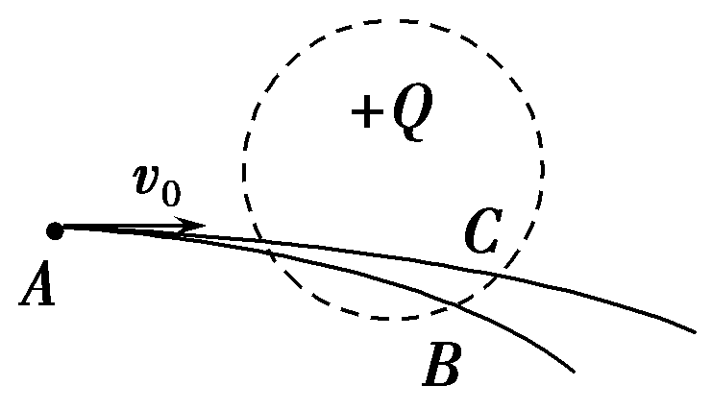
A．a_{B}＝a_{C} v_{B}＝v_{C} B．a_{B}>a_{C} v_{B}＝v_{C} C．a_{B}>a_{C} v_{B}<v_{C} D．a_{B}<a_{C} v_{B}>v_{C}
6.(2019·闽粤期末大联考)如图甲所示，用OA、OB、AB三根轻质绝缘绳悬挂两个质量均为m的带等量同种电荷的小球(可视为质点)，三根绳子处于拉伸状态，且构成一个正三角形，AB绳水平，OB绳对小球的作用力大小为F_{T}.现用绝缘物体对右侧小球施加一水平拉力F，使装置静止在图乙所示的位置，此时OA绳竖直，OB绳对小球的作用力大小为F_{T}′.根据以上信息可以判断F_{T}和F_{T}′的比值为( )
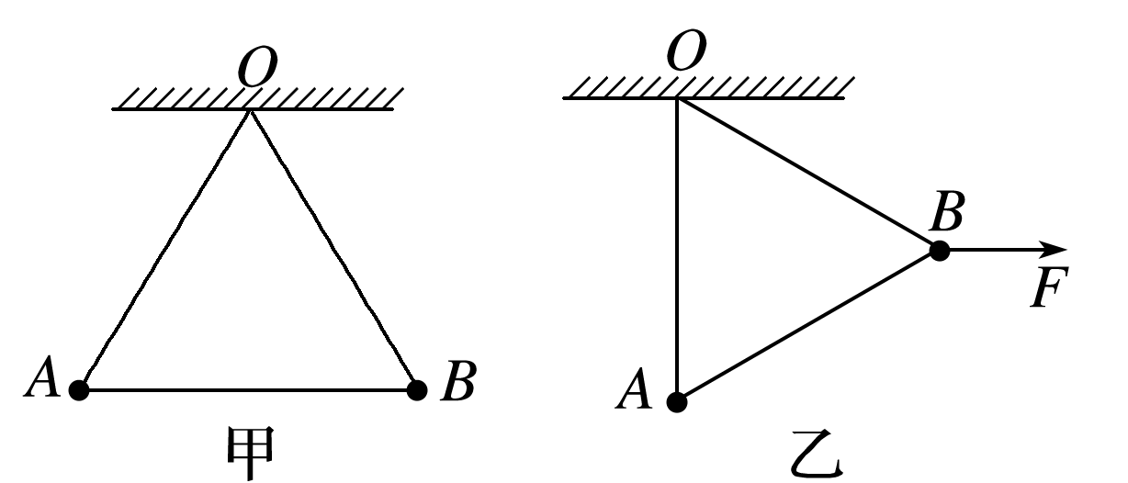
A. B. C. D．条件不足，无法确定
7. (多选)(2019·广东省汕头市质检)A、C是两个带电小球，质量分别是m_{A}、m_{C}，电荷量大小分别是Q_{A}、Q_{C}，用两条等长绝缘细线悬挂在同一点O，两球静止时如图8所示，此时细线对两球的拉力分别为F_{TA}、F_{TC}，两球连线AC与O所在竖直线的交点为B，且AB<BC，下列说法正确的是( )
A．Q_{A}>Q_{C} B．m_{A}∶m_{C}＝F_{TA}∶F_{TC} C．F_{TA}＝F_{TC} D．m_{A}∶m_{C}＝BC∶AB
8. （2017北京海淀期末）真空中两相同的带等量异号电荷的金属小球A和B (均可看做点电荷)，分别固定在两处，它们之间的距离远远大于小球的直径，两球间静电力大小为 F。现用一个不带电的同样的绝缘金属小球C与A接触，然后移开C，此时A、B球间的静电力大小为（ ）
A．2F B．F C．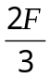 D．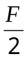
9. （2017云南昆明适应性检测）如图所示，正点电荷Q固定于N点，另有A、B两个质量相等，电荷量分别为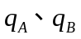（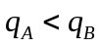）的点电荷，从M点以相同的速度分别向N点运动，运动过程中两点电荷都未到达N点，若刚开始运动时A、B的加速度分别为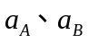，A、B距离N点最近的距离分别为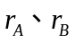，从M点出发到距离N点最近的过程中，A、B克服电场力做功分别为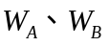，仅考虑Q对A、B的电场力作用，则（ ）
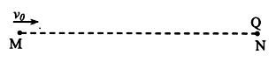
A．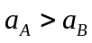 B．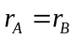 C．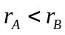 D．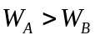
10．三个相同的金属小球1、2、3分别置于绝缘支架上，各球之间的距离远大于小球的直径．球2所带电荷量的大小是球1所带电荷量大小的n倍，球3不带电且离球1和球2很远，此时球1、2之间的引力大小为F.现使球3与球2接触，再与球1接触，然后将球3移至远处，此时球1、2之间表现为斥力，大小仍为F.由此可知( )
A．n＝3 B．n＝6 C．n＝7 D．n＝10
11.(2016·福建台州质量评估)如图所示，竖直平面内的xOy坐标系中，x轴上固定一个点电荷Q，y轴上固定一根光滑绝缘细杆(细杆的下端刚好在坐标原点O处)，将一个重力不计的带电圆环(可视为质点)套在杆上，从P处由静止释放，圆环从O处离开细杆后恰好绕点电荷Q做匀速圆周运动，则下列说法中正确的是( )
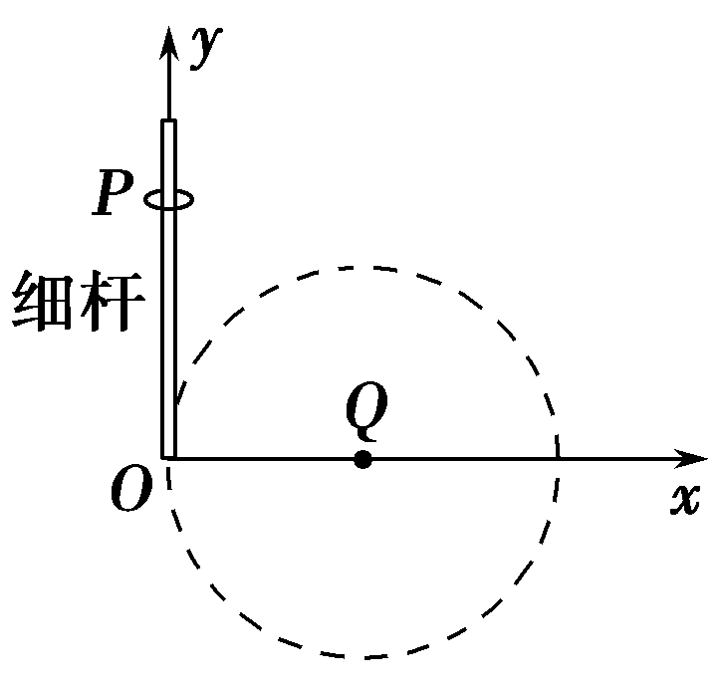
A.圆环沿细杆从P运动到O的过程中，加速度一直增大
B.圆环沿细杆从P运动到O的过程中，速度先增大后减小
C.若只增大圆环所带的电荷量，圆环离开细杆后仍能绕点电荷Q做匀速圆周运动
D.若将圆环从杆上P点上方由静止释放，其他条件不变，圆环离开细杆后不能绕点电荷Q做匀速圆周运动
12. (2019山东济南莱芜区联考)电荷量分别为q₁、q₂的两个点电荷，相距r时，相互作用力为F，下列说法错误的是( )
A． 如果q₁、q₂恒定，当距离变为时，作用力将变为2F
B． 如果其中一个电荷的电荷量不变，而另一个电荷的电荷量和它们间的距离都减半时，作用力变为2F
C． 如果它们的电荷量和距离都加倍，作用力不变
D． 如果它们的电荷量都加倍，距离变为r，作用力将变为2F
二. 计算题
1. （2019北京东城期末）如图装置可用来研究电荷间的相互作用，带电球A静止于绝缘支架上 质量为 m，电荷量为q的带电小球B用长为L的绝缘轻绳悬挂，小球处于静止状态时绳与竖直方向的夹角为θ，（此时小球B受的电场力水平向右，小球体积很小，重力加速度用g 表示）。求：
（1）小球B所受电场力的大小F；
（2）带电球A在小球B处产生的电场强度的大小E：
（3）由于漏电，A的电荷量逐渐减小至零，与此同时小球B缓慢回到最低点，求此过程中 电场力对B做的功W(不计其他能量损失)．
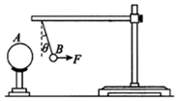
2.(2016·河北衡水中学调研)如图所示，在A点固定一正电荷，电荷量为Q，在离A高度为H的C处由静止释放某带同种电荷的液珠，开始运动的瞬间加速度大小恰好为重力加速度g。已知静电力常量为k，两电荷均可看成点电荷，不计空气阻力。
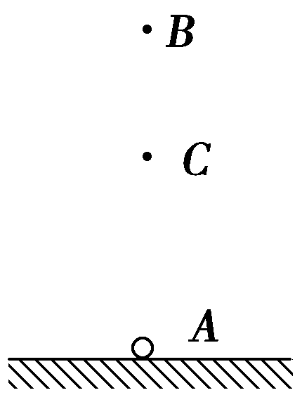
(1)求液珠的比荷；
(2)求液珠速度最大时离A点的距离h；
(3)若已知在点电荷Q的电场中，某点的电势可表示成φ＝，其中r为该点到Q的距离(选无限远的电势为零)。求液珠能到达的最高点B离A点的高度r_{B}。

